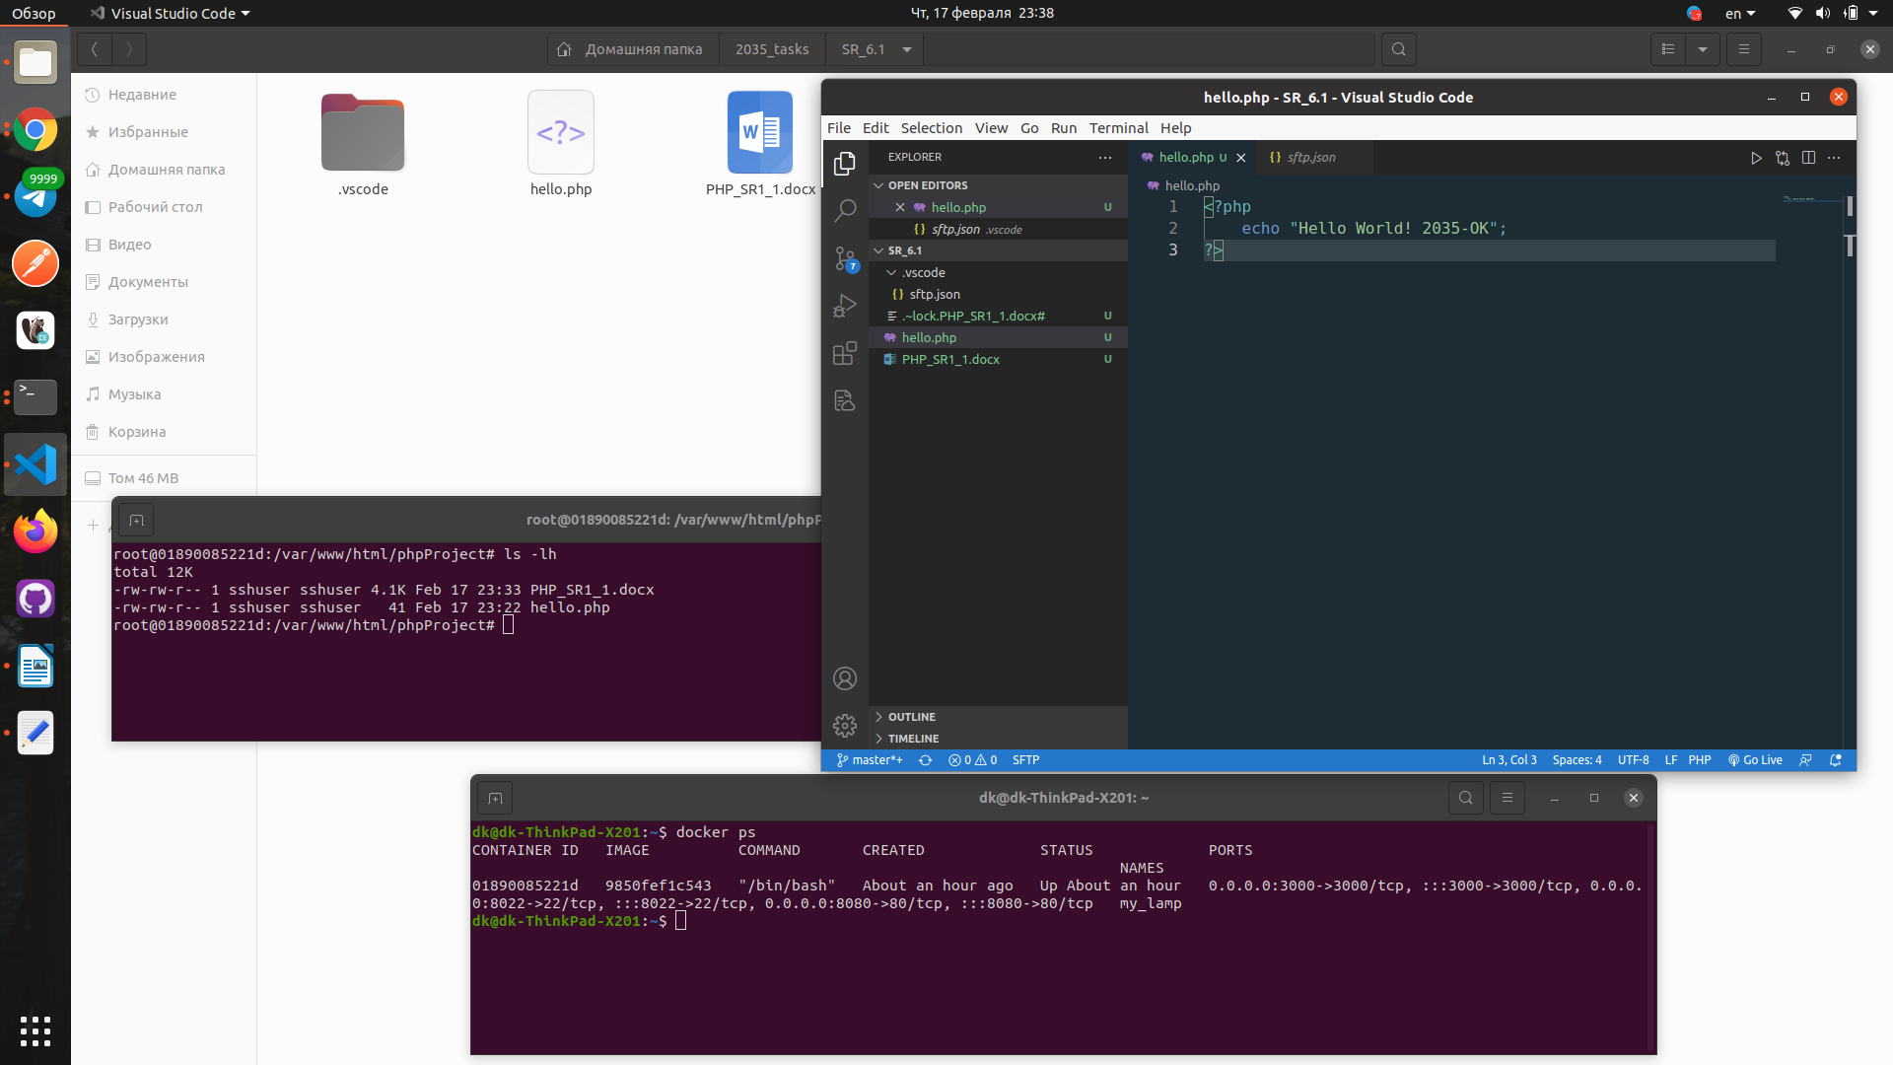

По материалам видеоуроков запустил docker контейнер Станислава (<https://hub.docker.com/r/stanislavsiviskiy/gulpproject>). Следуя инструкции из видеоурока, установил в него PHP. Затем на основе этого контейнера с помощью docker commit id_container создал свой образ, который планирую использовать далее для прохождения модуля. В VSCode с помощью стороннего плагина настроил SFTP-соединение с docker-контейнером. Создал файл hello.php и отправил его по SFTP в каталог docker-контейнера.

В браузере по адресу: <http://localhost:8080/phpProject/hello.php> — страница отображается

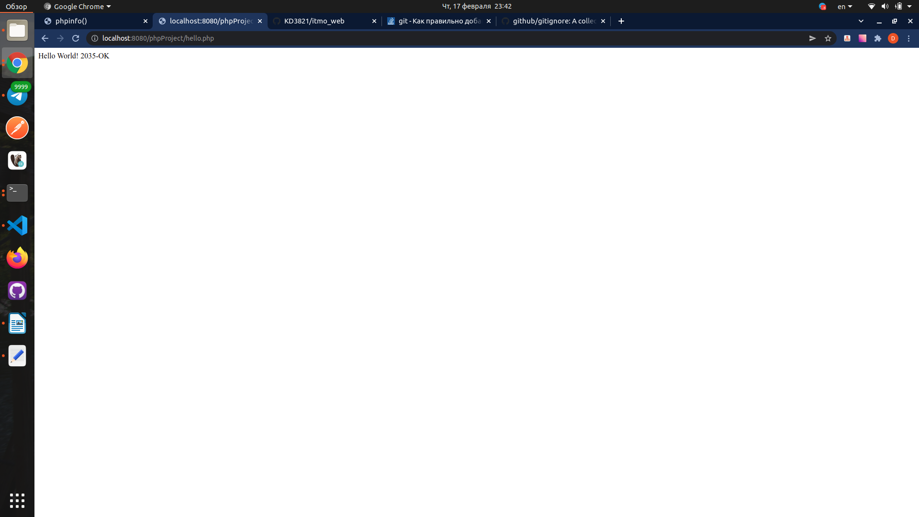

Вопрос: у меня стоит ubuntu — следует ли мне для прохождения модуля установить в систему PHP, Apache, MySQL? Или я смогу выполнить все задания PHP-модуля с помощью docker контейнеров Станислава? Если устанавливать в систему — что еще нужно установить помимо PHP, Apache, MySQL ( сразу отмечу, что с Gulp-ом не разбирался во время прохождения 4-го модуля)?

Спасибо!